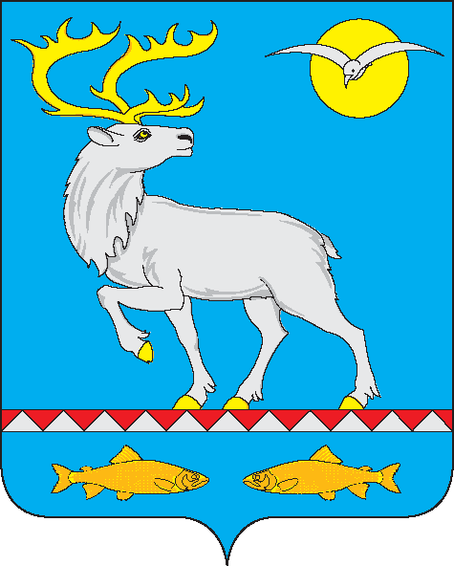

**АДМИНИСТРАЦИЯ**

**ГОРОДСКОГО ПОСЕЛЕНИЯ БЕРИНГОВСКИЙ**

**РАСПОРЯЖЕНИЕ**

от 20 мая 2025 года № 10-ра п. Беринговский

|  |  |
| --- | --- |
| О проведении трёхмесячника санитарной культуры, чистоты и благоустройства на территории городского поселения Беринговский |  |

В целях улучшения санитарного состояния, снижения инфекционных и паразитарных заболеваний, улучшения санитарно-эпидемиологического благополучия в городском поселении Беринговский, руководствуясь Федеральным законом от 06.10.2003 г. № 131-ФЗ «Об общих принципах организации местного самоуправления РФ»:

1. Провести на территории городского поселения Беринговский с 01 июня по 01 сентября 2025 года трёхмесячник санитарной культуры, чистоты и благоустройства.

2. Создать комиссию по контролю за проведением трёхмесячника санитарной культуры, чистоты и благоустройства (далее – комиссия), согласно приложению № 1.

3. Администрации городского поселения 2 раза в месяц совместно с членами комиссии:

3.1. Проводить рейды по санитарному содержанию жилого сектора, объектов социальной сферы, объектов производственного назначения.

4. ООО «Северное сияние» (Новиков А.Е.):

4.1. Обеспечить должный санитарный порядок на придомовых территориях.

4.2. Обеспечить должный санитарный порядок на контейнерных площадках накопления твёрдых коммунальных отходов, расположенных на территории городского поселения Беринговский.

5. Руководителям предприятий, организаций, учреждений всех форм собственности:

5.1. Обеспечить должный санитарный порядок на подведомственных территориях.

6. Настоящее распоряжение подлежит опубликованию.

7. Контроль за исполнением данного распоряжения оставляю за собой.

Глава Администрации С.А. Скрупский

Приложение № 1

к распоряжению главы Администрации

городского поселения Беринговский

от 20 мая 2025 года № 10-ра

**ДОЛЖНОСТНОЙ СОСТАВ КОМИССИИ**

по контролю за проведением трехмесячника санитарной культуры, чистоты и благоустройства городского поселения Беринговский.

**Председатель комиссии:**

- Глава Администрации городского поселения Беринговский

**Члены комиссии:**

- Директор ООО «Северное сияние» (по согласованию)

- Старший УУП ОУУП и ПДН Отделения полиции (место дислокации пгт. Угольные копи) (по согласованию)

- Вет. врач 2 категории ГБУ ЧАО Анадырская районная станция по борьбе с болезнями животных, «Ветеринарный участок п. Беринговский» (по согласованию)

- Депутат Совета депутатов городского поселения Беринговский